UNIDAD FUNCIONAL DE CONTRATACION
BUSQUEDAS EN LA PLATAFORMA DE CONTRATOS DEL SECTOR PÚBLICO
Acceso Perfil Contratante
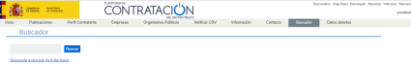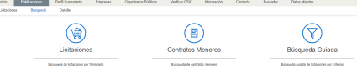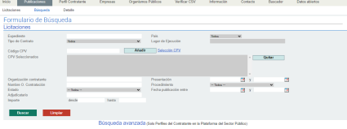
Poner “Diputación Provincial de Palencia” si queremos restringir la búsqueda a los contratos de Diputación
Seleccionar fecha
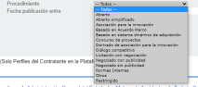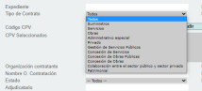
UNIDAD FUNCIONAL DE
CONTRATACION
